Github配置文档
- 下载git工具 gitbush 初始化 git init
- 会生成一个.git 隐藏文件夹 （不要删除）
- 
- 需要在github上配置 SSH 公钥
- 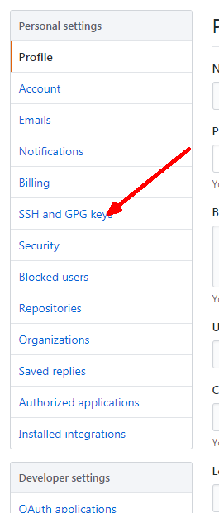
- 打开本地的gitbush 工具 输入 cd ~/.ssh 或cd .ssh 检测本地有没有 ssh
- 如果没有 cd ~
- $ ssh-keygen -t rsa -C 填写自己的邮箱 “magicyangmei@163.com”
- 一路回车，密码和确认密码可以不填写
- 在C盘本地 user文件夹下 ‘用户管理员（自己电脑的名字）’下有个.SSH文件
- .SSH文件夹下有个私钥 id_rsa ，公钥id_rsa.pub SSH需要公钥 id_rsa.pub
- 打开d_rsa.pub 复制内容，黏贴 key下，Title 自定义的名字
- 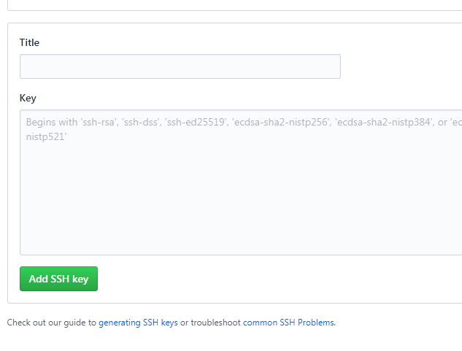
- 打开 gitbash 输入
- $ git config --global user.name “your_username” #设置用户名
- $ git config --global user.email “your_registered_github_Email” #设置邮箱地址(建议用注册giuhub的邮箱)
- 测试ssh keys是否设置成功。$ ssh -T git@github.com 然后输入yes就行了
 